IO网络编程
==========================

| Tedu Python 教学部 |
| --- |
| Author：吕泽|

-----------

***面试要求***
* OSI七层模型介绍一下，tcp/ip模型是什么？
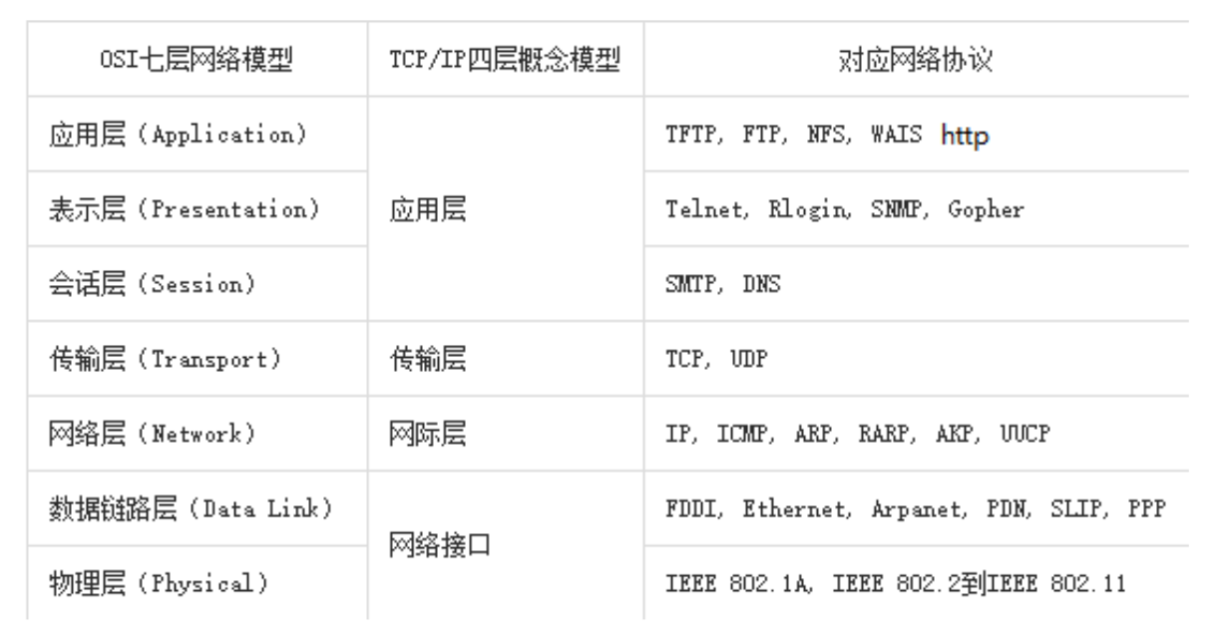
* tcp服务和udp服务有什么区别？
1、连接方面区别
TCP面向连接（如打电话要先拨号建立连接）。
UDP是无连接的，即发送数据之前不需要建立连接。
2、安全方面的区别
TCP提供可靠的服务，通过TCP连接传送的数据，无差错，不丢失，不重复，且按序到达。
UDP尽最大努力交付，不保证可靠交付。
3、传输效率的区别
TCP传输效率相对较低。网页获取，文件下载，邮件收发。
UDP传输效率高，适用于对高速传输和实时性有较高的通信或广播通信。视频 直播 广播
4、连接对象数量的区别
TCP连接只能是点到点、一对一的。
UDP支持一对一，一对多，多对一和多对多的交互通信。

* 三次握手和四次挥手指什么，过程是怎样的？

当Server端收到Client端的SYN连接请求报文后，可以直接发送SYN+ACK报文。其中ACK报文是用来应答的，SYN报文是用来同步的。但是关闭连接时，当Server端收到FIN报文时，很可能并不会立即关闭SOCKET，所以只能先回复一个ACK报文，告诉Client端，"你发的FIN报文我收到了"。只有等到我Server端所有的报文都发送完了，我才能发送FIN报文，因此不能一起发送。故需要四次挥手。

1. 操作系统

* 让应用层程序更好的访问硬件
* 应用层 -> 操作系统 -> 硬件执行
* Linux (开源) 命令操作

2. IO : IO密集 (cpu占用少,时间长,效率不高,可能有阻塞)
计算密集 (cpu占用大,运算速度块,几乎没有阻塞)

3. 文件的操作 (打开,读写,关闭)

打开 open() r w a + b

* 字节串(bytes) encode() decode()

读写 read() readline() readlines()

write() writelines()

关闭 close() with语句

4. 缓冲区

减少磁盘交互次数,提高读写效率

flush() 刷新缓存

作业 : 1. 理论问题整理,会回答
2. 套接字一系列函数使用
3. 客户端可以循环的给服务端发送消息

[TOC]

## Linux 操作系统及其组成 优点：操作简介 安全性高

1. 操作系统的作用

操作系统（OS）是管理计算机硬件与软件资源的计算机程序，同时也是计算机系统的内核与基石。操作系统需要处理如管理与配置内存、决定系统资源供需的优先次序、控制输入设备与输出设备、操作网络与管理文件系统等基本事务。操作系统也提供一个让用户与系统交互的操作界面。

2. Linux操作系统组成

一个典型的Linux操作系统组成为：Linux内核，文件系统，命令行shell，图形界面和桌面环境，并包各种工具和应用软件。

* Linux内核: Linux操作系统的核心代码 :

* 文件系统：通常指称管理磁盘数据的系统，可将数据以目录或文件的型式存储。每个文件系统都有自己的特殊格式与功能

* shell命令： 接收用户命令，然后调用相应的应用程序，并根据用户输入的指令来反馈给用户指定的信息。

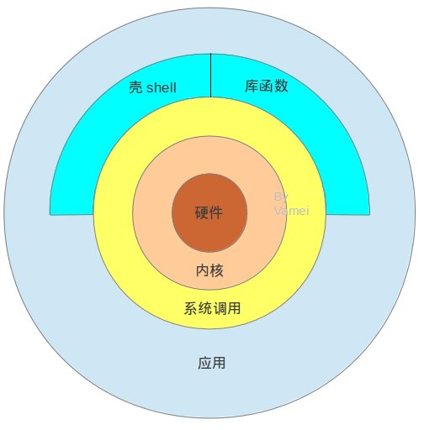

## shell命令

### 文件操作命令

* linux下的目录结构

![Linux](img/linux_fs.jpg)

| 作用 | 命令 |
| --- | --- |
| 切换工作目录 | cd | 绝对路径/ 相对路径
| 查看文件 | ls ， ls -l ， ls -a |
| 复制文件 | cp -r |
| 移动文件 | mv |
| 删除文件 | rm -rf ， rmdir |
| 创建文件夹| mkdir -p |
| 创建文件| touch |
| 查看文件内容| cat |

## IO I/O输入/输出(Input/Output)，分为IO设备和IO接口两个部分。

1. 定义

>在内存中存在数据交换的操作认为是IO操作,比如和终端交互（input(),print()） ,和磁盘交互，和网络交互等

2. 程序分类

>* IO密集型程序：在程序执行中有大量IO操作，而cpu运算较少。消耗cpu较少，耗时长,效率低。

>* 计算密集型程序：程序运行中计算较多，IO操作相对较少。cpu消耗多，执行速度快，几乎没有阻塞。（阻塞函数：input() sleep()）

## 文件 (一切皆文件)

文件是保存在持久化存储设备(硬盘、U盘、光盘..)上的一段数据。从格式编码角度分为文本文件（打开后会自动解码为字符word txt .py）、二进制文件(视频、音频、图片等)。在Python里把文件视作一种类型的对象，类似之前学习过的其它类型。

并不是所有二进制都能转为文本文件

### 字节串（bytes）

在python3中引入了字节串的概念，与str不同，字节串以字节序列值表达数据，更方便用来处理二进程数据。因此在python3中字节串是常见的二进制数据展现方式。

一个汉字在python中占3个字节

* 普通的ascii编码字符串可以在前面加b转换为字节串，例如：b'hello'
* 字符串转换为字节串方法 ：str.encode()
* 字节串转换为字符串方法 : bytes.decode()

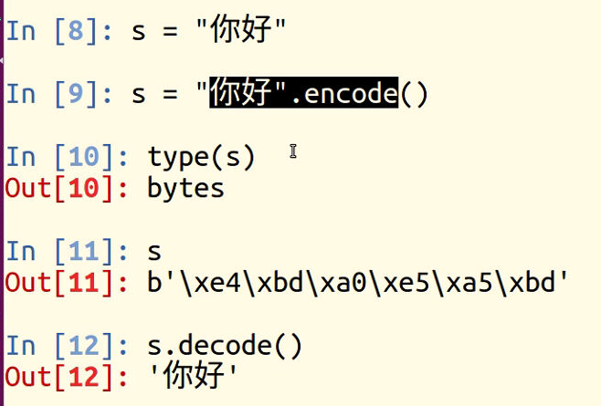

### 文件读写

对文件实现读写的基本操作步骤为：打开文件，读写文件，关闭文件

***代码实现： day4/file_open.py***

"""
file_open.py
文件打开方式训练
"""
# 打开文件
try:
"""
文本文件既可以使用文本方式打开,也能使用二进进制方式打开
二进制文件如果使用文本方式打开,读写时会报错
"""
# f = open('text.py','r') # 只读方式
# f = open('text.py','w') # 只写方式
f = open('text.py','a') # 追加方式
except Exception as e:
print(e)
# 读写文件
# 关闭文件
f.close()

1. 打开文件

```python
file_object = open(file_name, access_mode='r', buffering=-1)
功能：打开一个文件，返回一个文件对象。
参数：file_name 文件名；
access_mode 打开文件的方式,如果不写默认为‘r’
'''
文本文件既可以用文本方式打开，也可以使用二进制方式打开
二进制文件如果用文本方式打开，读写时会报错
'''
文件模式 操作
文本方式打开的是：字符串
r 以读方式打开 文件必须存在 不存在则报错
w 以写方式打开 文件不存在则创建，存在清空原有内容
a 以追加模式打开
r+ 以读写模式打开 文件必须存在
w+ 以读写模式打开文件 不存在则创建，存在清空原有内容
a+ 以读写模式打开 追加模式

二进制方式打开的是：字节串
rb 以二进制读模式打开 同r
wb 以二进制写模式打开 同w
ab 以二进制追加模式打开 同a
rb+ 以二进制读写模式打开 同r+
wb+ 以二进制读写模式打开 同w+
ab+ 以二进制读写模式打开 同a+

buffering 1表示有行缓冲，默认则表示使用系统默认提供的缓冲机制。
返回值：成功返回文件操作对象。

1. 读取文件

>read([size])
>功能： 来直接读取文件中字符。
>参数： 如果没有给定size参数（默认值为-1）或者size值为负，文件将被读取直至末尾，给定size最多读取给定数目个字符（字节）。
>返回值： 返回读取到的内容
>
>* 注意：文件过大时候不建议直接读取到文件结尾，读到文件结尾会返回空字符串。

>readline([size])
>功能： 用来读取文件中一行
>参数： 如果没有给定size参数（默认值为-1）或者size值为负，表示读取一行，给定size表示最多读取制定的字符（字节）。
>返回值： 返回读取到的内容

>readlines([sizeint])
>功能： 读取文件中的每一行作为列表中的一项
>参数： 如果没有给定size参数（默认值为-1）或者size值为负，文件将被读取直至末尾，给定size表示读取到size字符所在行为止。
>返回值： 返回读取到的内容列表

>文件对象本身也是一个可迭代对象，在for循环中可以迭代文件的每一行。
```python
for line in f:
print(line)
```

***代码实现： day4/file_read.py***

"""
file_read.py
文件读取演示
"""
# 打开文件
f = open('1.jpg','rb')
# 读操作
while True:
# 到文件结尾时会读出空字串
data = f.read(16)
# 到文件结尾跳出循环
if not data:
break
print("读取到的数据:",data)
# 每次读取一行内容
# data = f.readline(6)
# print("一行内容:",data)
# data = f.readline()
# print("一行内容:",data)
# 将内容读取到一个列表
# 参数表达的是读取到该字符数所在的行
# data = f.readlines(28)
# print(data)
# 文件对象可迭代,每次一行
# for line in f:
# print(line)
# 关闭
f.close()

练习:在字典中查找单词对应行
"""
从终端输入一个单词,从单词本中刚找到该单词,打印这一行内容,如果没有找到则打印"找不到"
"""
word = input("单词:")
# 打开文件
f = open('dict.txt')
for line in f:
w = line.split(' ')[0]
# 遍历的单词已经大于目标,说明找不到了
if w > word:
print("没有找到该单词")
break
elif w == word:
print(line)
break
else:
print("没有找到该单词")
f.close()

3. 写入文件

>write(string)
>功能: 把文本数据或二进制数据块的字符串写入到文件中去
>参数：要写入的内容
>返回值：写入的字符个数
>
>* 如果需要换行要自己在写入内容中添加\n

>writelines(str_list)
>功能：接受一个字符串列表作为参数，将它们写入文件。
>参数: 要写入的内容列表

***代码实现： day4/file_write.py***

"""
file_write.py
文件写操作演示
"""
f = open('text','w')
# f = open('text','ab')
# 写操作
# f.write(b"hello,diegui\n") # 如果希望换行则自己添加
# f.write("哎呀,干啥".encode())
# 写入列表内容
l = ['hello world\n','哈哈哈\n'] #将代码输出到一行,如果想换行需自己添加\n
f.writelines(l)
f.close()

4. 关闭文件

打开一个文件后我们就可以通过文件对象对文件进行操作了，当操作结束后使用close（）关闭这个对象可以防止一些误操作，也可以节省资源。

>file_object.close()

练习:拷贝文件

"""
编写一个文件拷贝程序,将一个文件拷贝一份,重新取另外一个名字(自定).
文件可能是文本,也可能是二进制
"""
filename = input("文件:")
fr = open(filename,'rb')
fw = open("备份-"+filename,'wb')
while True:
# 循环读取
data = fr.read(1024)
if not data: # 文件结束
break
fw.write(data)
fr.close()
fw.close()

5. with操作

python中的with语句使用于对资源进行访问的场合，保证不管处理过程中是否发生错误或者异常都会执行规定的“清理”操作，释放被访问的资源，比如有文件读写后自动关闭、线程中锁的自动获取和释放等。

with语句的语法格式如下：

```python
with context_expression [as obj]:
with-body
```

通过with方法可以不用close(),因为with生成的对象在语句块结束后会自动处理，所以也就不需要close了，但是这个文件对象只能在with语句块内使用。

```python
with open('file','r+') as f:
f.read()
```

"""
with.py
with语句生成文件对象
"""
with open('4.txt') as f: # 以只读方式生成f对象
data = f.read()
print(data)
# with语句块结束,f会被自动清理

>注意
>> 1. 加b的打开方式读写要求必须都是字节串
>> 2. 无论什么文件都可以使用二进制方式打开，但是二进制文件使用文本方式打开读写会出错

### 其他操作

#### 刷新缓冲区 作用:减少磁盘交互次数 提高读写效率

缓冲:系统自动的在内存中为每一个正在使用的文件开辟一个缓冲区，从内存向磁盘输出数据必须先送到内存缓冲区，再由缓冲区送到磁盘中去。从磁盘中读数据，则一次从磁盘文件将一批数据读入到内存缓冲区中，然后再从缓冲区将数据送到程序的数据区。
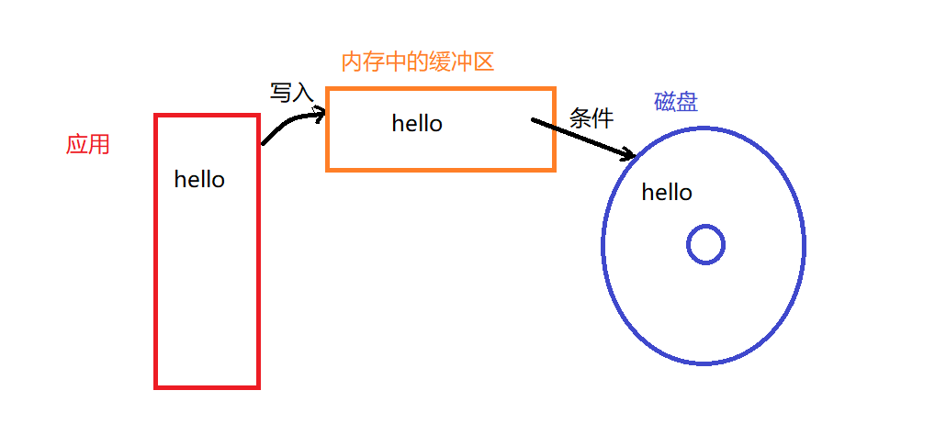

刷新缓冲区条件：

1. 缓冲区被写满
2. 程序执行结束或者文件对象被关闭
3. 行缓冲遇到换行
4. 程序中调用flush()函数

***代码实现： day4/buffer.py***

"""
buffer.py
缓冲区演示
"""
# f = open('test','w',1) # 按一次换行缓存一次
f = open('test','w')
while True:
data = input(">>")
if not data:
break
f.write(data + '\n')
f.flush() # 主动刷新缓存
f.close()

>flush()
该函数调用后会进行一次磁盘交互，将缓冲区中的内容写入到磁盘。

#### 文件偏移量

***代码实现： day4/seek.py***

'''
seek.py 文件偏移量
注意:1.open打开文件会重置文件偏移量
2.读写操作使用的是一个偏移量值
3.seek操作文件偏移量一般是以二进制打开
'''
f=open('test', 'wb+')
f.write(b'hello world')
print(“偏移量:”,f.tell()) # 获取文件偏移量
# f.seek(0, 0) # 将文件偏移量定位到开头
# f.seek(5, 0) # 将文件偏移量定位到第五个
print(f.seek(-1, 2)) #必须以二进制方式打开文件时基准位置才能是1或者2
data=f.read()
print(data)
f.close()

1. 定义
>打开一个文件进行操作时系统会自动生成一个记录，记录中描述了我们对文件的一系列操作。其中包括每次操作到的文件位置。文件的读写操作都是从这个位置开始进行的。

2. 基本操作

>tell()
功能：获取文件偏移量大小

>seek(offset[,whence])
>功能:移动文件偏移量位置
>参数：offset 代表相对于某个位置移动的字节数。负数表示向前移动，正数表示向后移动。
> whence是基准位置的默认值为 0，代表从文件开头算起，1代表从当前位置算起，2 代表从文件末尾算起。
>
```python
with open('file','r+') as f:
f.read()
```
>* 必须以二进制方式打开文件时基准位置才能是1或者2

#### 文件描述符

1. 定义
>系统中每一个IO操作都会分配一个整数作为编号，该整数即这个IO操作的文件描述符。

2. 获取文件描述符

>fileno()
通过IO对象获取对应的文件描述符

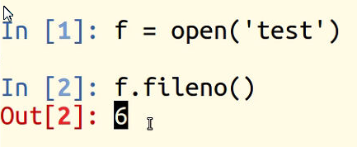

### 文件管理函数

1. 获取文件大小
>os.path.getsize(file)

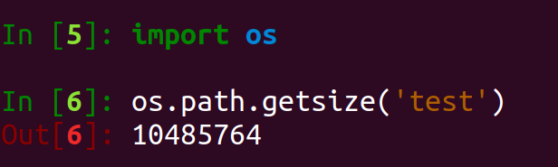

2. 查看文件列表
>os.listdir(dir)
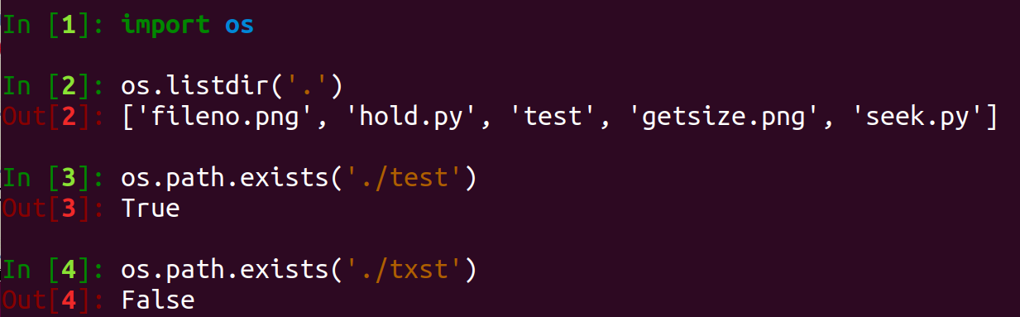

3. 查看文件是否存在
>os.path.exists(file)

4. 判断文件类型
>os.path.isfile(file)

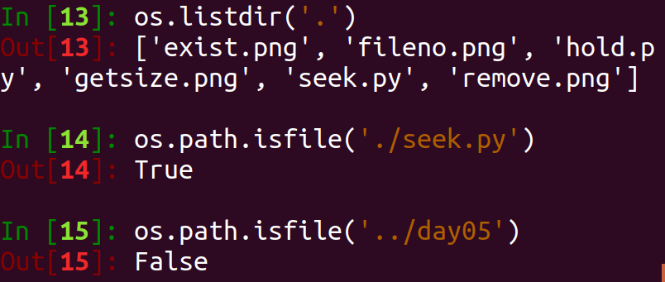

5. 删除文件
>os.remove(file)

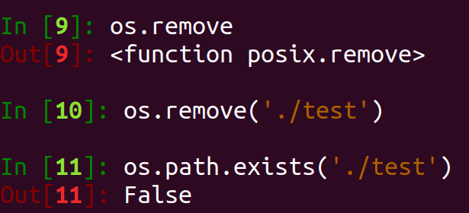
"""
运行程序时,写一个日志文件,格式如下
1. Fri Aug 30 17:57:45 2019
2. Fri Aug 30 17:57:46 2019
3. Fri Aug 30 17:57:47 2019
4. Fri Aug 30 17:57:48 2019
5. Fri Aug 30 17:57:58 2019
每隔一秒写依次,每个时间占一行
当程序终止运行,重写启动的时候,序列号能够衔接
"""
import time
f = open('log.txt','a+')
f.seek(0) # 将文件偏移量放到最开始
n = len(f.readlines())
while True:
n += 1
time.sleep(1)
s = "%d. %s\n"%(n,time.ctime())
f.write(s)
f.flush() # 刷新缓存

## 网络编程基础

计算机网络功能主要包括实现资源共享，实现数据信息的快速传递。

### OSI七层模型

>制定组织： ISO（国际标准化组织）
>作用：使网络通信工作流程标准化

>应用层 ： 提供功能(qq/email/交友软件) 提供用户服务，具体功能由应用程序实现
>表示层 ： 数据的压缩/优化/加密
>会话层 ： 建立用户级的连接，选择适当的传输服务

>传输层 ： 提供传输服务

网络工程师的工作
>网络层 ： 路径查找 路由选择，网络互联
>链路层 ： 进行数据交换，控制具体数据的发送
>物理层 ： 提供数据传输的硬件保证，网卡接口，传输介质

>优点
>1. 建立了统一的工作流程
>2. 分部清晰，各司其职，每个步骤分工明确
>3. 降低了各个模块之间的耦合度，便于开发

### 四层模型（TCP/IP模型）

背景 ： 实际工作中工程师无法完全按照七层模型要求操作，逐渐演化为更符合实际情况的四层

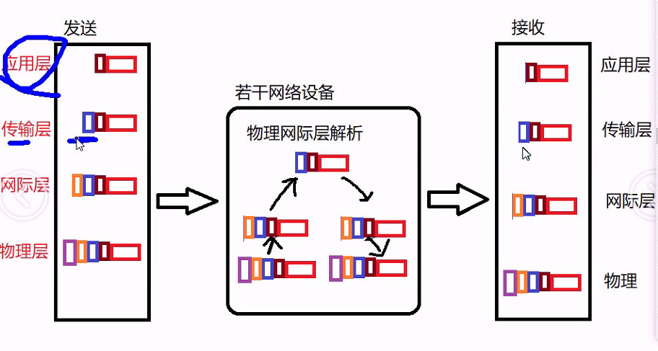

#### 数据传输过程

1. 发送端由应用程序发送消息，逐层添加首部信息，最终在物理层发送消息包。
2. 发送的消息经过多个节点（交换机，路由器）传输，最终到达目标主机。
3. 目标主机由物理层逐层解析首部消息包，最终到应用程序呈现消息。

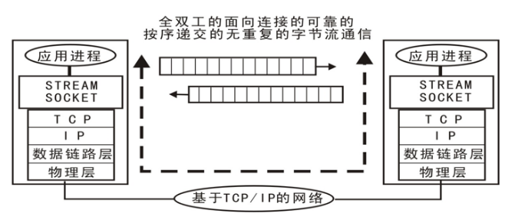

#### 网络协议

>在网络数据传输中，都遵循的规定，包括建立什么样的数据结构，什么样的特殊标志等。

### 网络基础概念

* IP地址
>功能：确定一台主机的网络路由位置

>查看本机网络地址命令： ifconfig

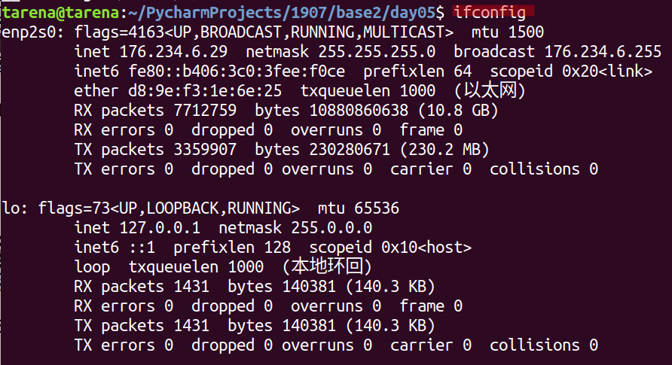

>结构
>>IPv4 点分十进制表示 172.40.91.185 每部分取值范围0--255 ,(4*8)=32位.2共有2**32中可能. [一个2进制占8位,一个16进制占4位]
>>IPv6 128位 扩大了地址范围

inet 176.234.6.29
inet6 fe80::b406:3c0:3fee:f0ce

* 域名 即 网址/url
>定义： 给网络服务器地址起的名字

>作用： 方便记忆，表达一定的含义

>ping [ip] : 测试和某个主机是否联通

* 端口号（port）
>作用：端口是网络地址的一部分，用于区分主机上不同的网络应用程序。

>特点：一个系统中的应用监听端口不能重复

>取值范围： 1 -- 65535
>>1--1023 系统应用或者大众程序监听端口
>>1024--65535 自用端口

## 传输层服务

### 面向连接的传输服务（基于TCP协议的数据传输）

1. 传输特征 ： 提供了可靠的数据传输，可靠性指数据传输过程中无丢失，无失序，无差错，无重复。

2. 实现手段 ： 在通信前需要建立数据连接，通信结束要正常断开连接。

> 三次握手（建立连接）
>>客户端向服务器发送消息报文请求连接
>>服务器收到请求后，回复报文确定可以连接
>>客户端收到回复，发送最终报文连接建立
客户端:client
服务端:server
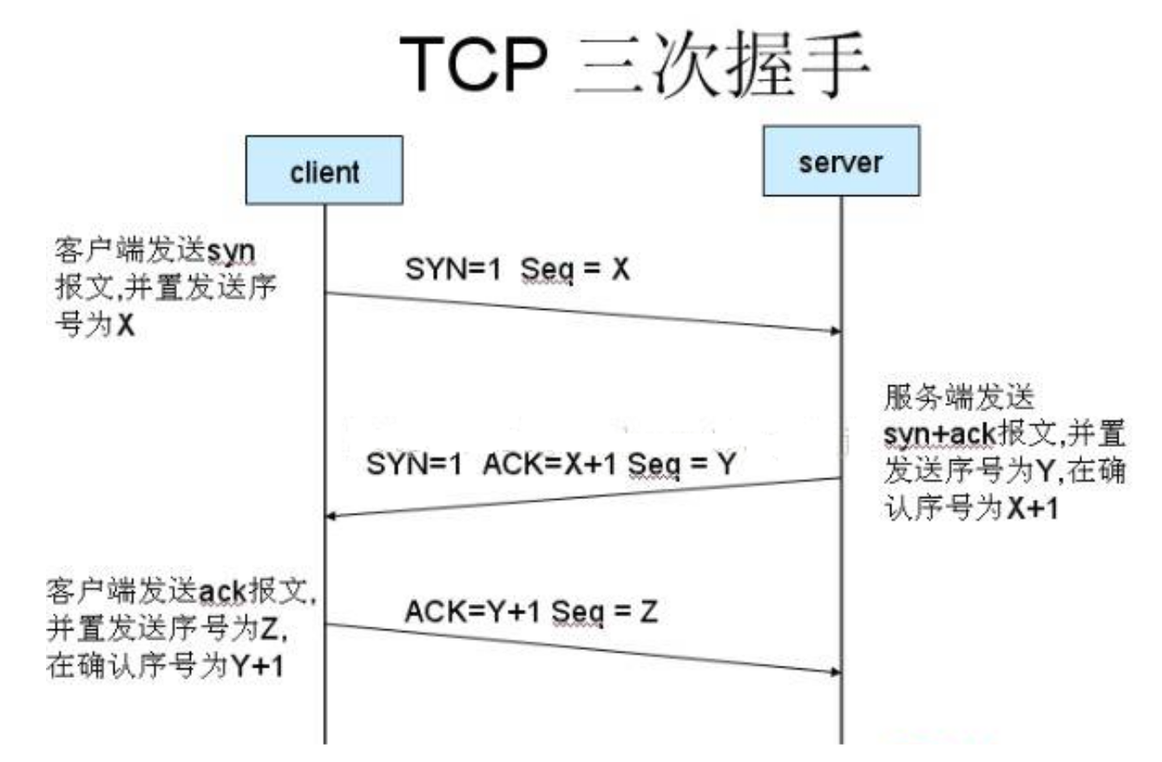

>四次挥手（断开连接）
>>主动方发送报文请求断开连接
>>被动方收到请求后，立即回复，表示准备断开
>>被动方准备就绪，再次发送报文表示可以断开
>>主动方收到确定，发送最终报文完成断开

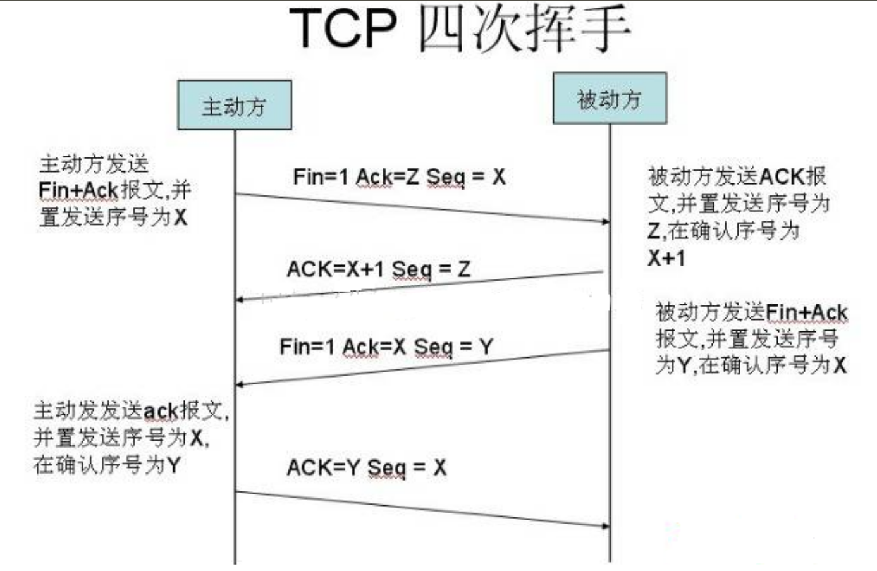

3. 适用情况 ： 对数据传输准确性有明确要求，传数文件较大，需要确保可靠性的情况。比如：网页获取，文件下载，邮件收发。

### 面向无连接的传输服务（基于UDP协议的数据传输）

1. 传输特点 ： 不保证传输的可靠性，传输过程没有连接和断开，数据收发自由随意。

2. 适用情况 ： 网络较差(丢包,丢帧)，对传输可靠性要求不高。比如：网络视频，群聊，广播

## socket套接字编程

### 套接字介绍

1. 套接字 ： 实现网络编程进行数据传输的一种技术手段

2. Python实现套接字编程：import socket

3. 套接字分类
>流式套接字(SOCK_STREAM): 以字节流方式传输数据，实现tcp网络传输方案。(面向连接--tcp协议--可靠的--流式套接字)

>数据报套接字(SOCK_DGRAM):以数据报形式传输数据，实现udp网络传输方案。(无连接--udp协议--不可靠--数据报套接字)

### tcp套接字编程

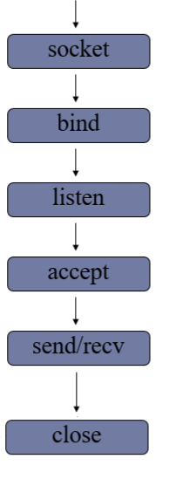
#### 服务端流程
***代码实现：day5/tcp_server.py***
"""
tcp_server.py tcp套接字服务端流程
重点代码
注意: 功能性代码,注重流程和函数使用
"""
import socket
# 创建tcp套接字对象
sockfd = socket.socket(socket.AF_INET,
socket.SOCK_STREAM)
# 绑定地址
sockfd.bind(('0.0.0.0',9999))
# 设置监听
sockfd.listen(5)
# 等待处理客户端连接请求
while True:
print("Waiting for connect...")
try:
connfd,addr = sockfd.accept()
print("Connect from",addr)
except KeyboardInterrupt:
# ctrl-c 退出程序
print("Server exit")
break
except Exception as e:
print(e)
continue
# 消息收发
while True:
data = connfd.recv(1024)
# 如果data为空意味着客户端断开
if not data:
break
print("Receive:",data.decode())
# if data == b'Q':
# break
n = connfd.send(b"Thanks")
print('Send %d bytes'%n)
connfd.close()
# 关闭套接字
sockfd.close()

1. 创建套接字
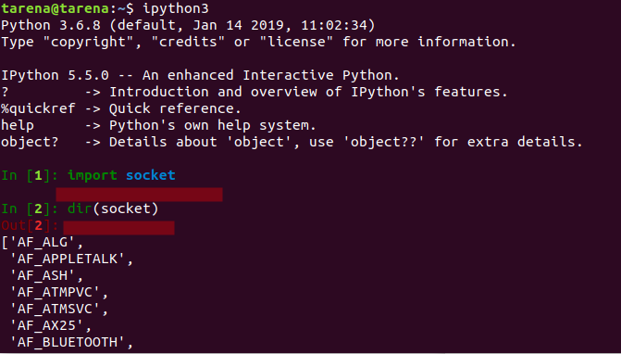

```python
sockfd=socket.socket(socket_family=AF_INET,socket_type=SOCK_STREAM,proto=0)
功能：创建套接字
参数： socket_family 网络地址类型 AF_INET表示ipv4
socket_type 套接字类型 SOCK_STREAM(流式) SOCK_DGRAM(数据报)
proto 通常为0 选择子协议
返回值： 套接字对象
```
2. 绑定地址

>本地地址 ： 'localhost' , '127.0.0.1'

本地测试地址查看方法:
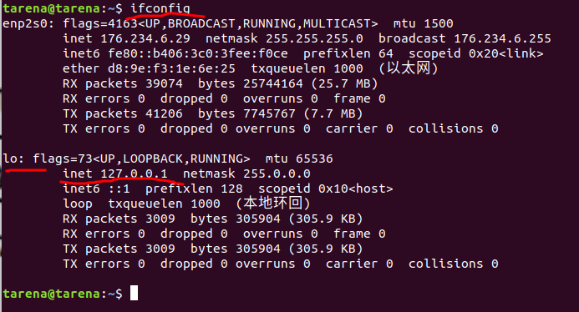
>网络地址 ： '176.234.6.29'
>自动获取地址： '0.0.0.0'
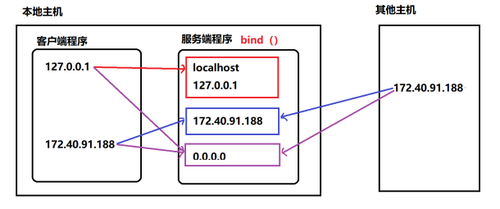

```python
sockfd.bind(addr)
功能： 绑定本机网络地址

ip,端口号
参数： 二元元组 (ip,port) ('0.0.0.0',8888)
```

3. 设置监听

```python
sockfd.listen(n)
功能 ： 将套接字设置为监听套接字，确定监听队列大小
参数 ： 监听队列大小
```
4. 等待处理客户端连接请求

```python
connfd,addr = sockfd.accept()
功能： 阻塞等待处理客户端请求
返回值： connfd 客户端连接套接字
addr 连接的客户端地址
```
5. 消息收发

```python
data = connfd.recv(buffersize)
功能 : 接受客户端消息
参数 ：每次最多接收消息的大小
返回值： 接收到的内容

n = connfd.send(data)
功能 : 发送消息
参数 ：要发送的内容 bytes格式
返回值： 发送的字节数
```

6. 关闭套接字

```python
sockfd.close()
功能：关闭套接字
```

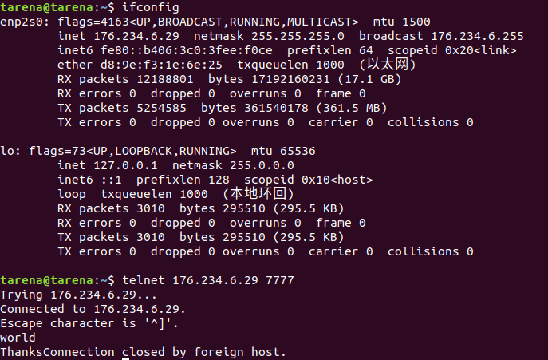

#### 客户端流程

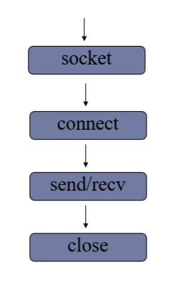

***代码实现：day5/tcp_client.py***

"""
tcp_client.py tcp套接字客户端流程
重点代码
注意: 和服务端配合,使用同样的套接字
"""
from socket import *
# 创建tcp套接字
sockfd = socket() # 默认值
# 连接服务器
server_addr = ('127.0.0.1',9999) # 服务器地址
sockfd.connect(server_addr)
# 先发后收
while True:
msg = input("Msg:")
if not msg:
break
sockfd.send(msg.encode()) #字节串
# if msg == 'Q':
# break
data = sockfd.recv(1024)
print("From server:",data.decode())
sockfd.close()

1. 创建套接字
>注意:只有相同类型的套接字才能进行通信

2. 请求连接

```python
sockfd.connect(server_addr)
功能：连接服务器
参数：元组 服务器地址
```

3. 收发消息
>注意： 防止两端都阻塞，recv send要配合

4. 关闭套接字

#### tcp 套接字数据传输特点

>* tcp连接中当一端退出，另一端如果阻塞在recv，此时recv会立即返回一个空字串。

>* tcp连接中如果一端已经不存在，仍然试图通过send发送则会产生BrokenPipeError

>* 一个监听套接字可以同时连接多个客户端，也能够重复被连接

#### 网络收发缓冲区

1. 网络缓冲区有效的协调了消息的收发速度
2. send和recv实际是向缓冲区发送接收消息，当缓冲区不为空recv就不会阻塞。

#### tcp粘包

>原因：tcp以字节流方式传输，没有消息边界。多次发送的消息被一次接收，此时就会形成粘包。

>影响：如果每次发送内容是一个独立的含义，需要接收端独立解析此时粘包会有影响。

>处理方法
>>1. 人为的添加消息边界
>>2. 控制发送速度

"""
练习 : 将一个文件从客户端发送给服务端
"""

"""
发送一个文件
思路 : 循环读取文件内容,发送
"""
from socket import *
s = socket()
s.connect(('127.0.0.1',8888))
f = open('timg.jpeg','rb')
while True:
# 边读 边发
data = f.read(1024)
if not data: # 文件结尾
break
s.send(data)
f.close()
s.close()

"""
接受一个文件
思路 : 接收文件内容,将其写入到一个文件里
"""
from socket import *
s = socket()
s.bind(('127.0.0.1',8888))
s.listen(3)
c,addr = s.accept()
print("Connect from",addr)
# 打开文件
f = open('mm.jpg','wb')
# 循环接收内容,写入文件
while True:
data = c.recv(1024)
if not data:
break
f.write(data)
f.close()
c.close()
s.close()

### UDP套接字编程

#### 服务端流程

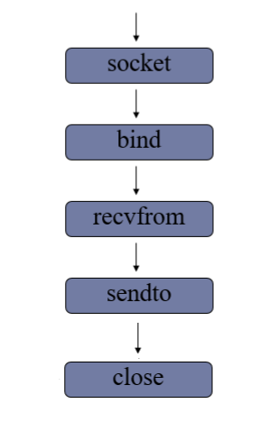

***代码实现：day6/udp_server.py***

"""
udp_server.py udp套接字服务端流程
重点代码
"""
from socket import *
# 创建udp套接字
sockfd = socket(AF_INET,SOCK_DGRAM)
# 绑定地址
server_addr = ('127.0.0.1',8888)
sockfd.bind(server_addr)
# 循环收发消息
while True:
data,addr = sockfd.recvfrom(1024)
print("Msg from %s: %s"%(addr,data.decode()))
sockfd.sendto(b'Thanks',addr)
# 关闭套接字
sockfd.close()

1. 创建数据报套接字
```python
sockfd = socket(AF_INET,SOCK_DGRAM)
```
2. 绑定地址

```python
sockfd.bind(addr)
```

3. 消息收发

```python
data,addr = sockfd.recvfrom(buffersize)
功能： 接收UDP消息
参数： 每次最多接收多少字节
返回值： data 接收到的内容
addr 消息发送方地址

n = sockfd.sendto(data,addr)
功能： 发送UDP消息
参数： data 发送的内容 bytes格式
addr 目标地址
返回值：发送的字节数
```

4. 关闭套接字
```python
sockfd.close()
```
#### 客户端流程

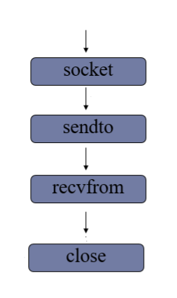

***代码实现：day6/udp_client.py42 5 14**

"""
udp_client.py udp客户端
重点代码
"""
from socket import *
# 服务器地址
ADDR = ("127.0.0.1",8888)
# 创建套接字
sockfd = socket(AF_INET,SOCK_DGRAM)
# 循环收发消息
while True:
data = input("Msg>>")
if not data: # 退出
break
sockfd.sendto(data.encode(),ADDR)
msg,addr = sockfd.recvfrom(1024)
print("From server:",msg.decode())
sockfd.close()

1. 创建套接字
2. 收发消息
3. 关闭套接字

---------------
>总结 ：tcp套接字和udp套接字编程区别
>>1. 流式套接字是以字节流方式传输数据，数据报套接字以数据报形式传输
>>2. tcp套接字会有粘包，udp套接字有消息边界不会粘包
>>3. tcp套接字保证消息的完整性，udp套接字则不能
>>4. tcp套接字依赖listen accept建立连接才能收发消息，udp套接字则不需要
>>5. tcp套接字使用send，recv收发消息，udp套接字使用sendto，recvfrom
---------------------

### socket套接字属性

"""
套接字属性介绍
"""
from socket import *
s = socket()
# 设置端口立即重用
s.setsockopt(SOL_SOCKET,SO_REUSEADDR,1)
s.bind(('172.40.91.113',8989))
s.listen(3)
c,addr = s.accept()
print("地址类型:",s.family)
print("套接字类型:",s.type)
print("绑定地址:",s.getsockname())
print("文件描述符:",s.fileno())
# 使用链接套接字调用
print("获取连接端的地址:",c.getpeername())
c.recv(1024)

【1】 sockfd.type 套接字类型

【2】 sockfd.family 套接字地址类型

【3】 sockfd.getsockname() 获取套接字绑定地址

【4】 sockfd.fileno() 获取套接字的文件描述符

【5】 sockfd.getpeername() 获取连接套接字客户端地址

【6】 sockfd.setsockopt(level,option,value)
功能：设置套接字选项
参数： level 选项类别 SOL_SOCKET
option 具体选项内容
value 选项值

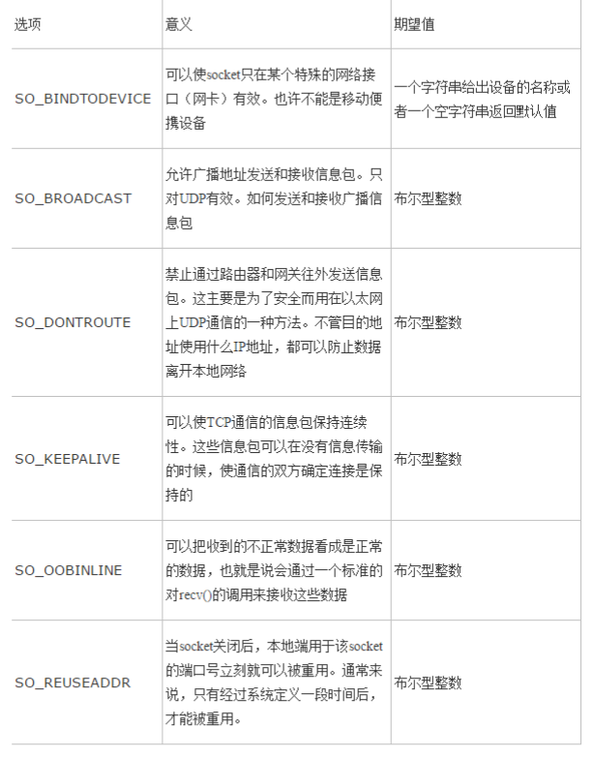

## struct模块进行数据打包

***代码实现：day6/struct_recv.py***

"""
udp完成 ,从客户端输入学生信息,循环录入
学号:
姓名: 不会超过16字节
年龄:
分数: 保留一位小数
将信息发送给服务端,在服务端写入到一个文件里,
每个学生信息占一行
"""
from socket import *
import struct
# 与客户端格式一直
st = struct.Struct("i16sif")
#udp套接字
s = socket(AF_INET,SOCK_DGRAM)
s.bind(('127.0.0.1',8888))
# 打开一个保存信息的文件
f = open('student.txt','a')
while True:
data,addr = s.recvfrom(1024)
# (1,b'Lily',14,94.5)
data = st.unpack(data)
# 写入文件
info = "%d %-10s %d %.1f\n"%data
f.write(info)
f.flush()
f.close()
s.close()

***代码实现：day6/struct_send.py***

import struct
from socket import *
# 设置数据结构
st = struct.Struct("i16sif")
# 创建udp套接字
s = socket(AF_INET,SOCK_DGRAM)
ADDR = ('127.0.0.1',8888)
while True:
print("===========================")
id = int(input("学号:"))
name = input("姓名:").encode()
age = int(input("年龄:"))
score = float(input("得分:"))
# 将数据打包
data = st.pack(id,name,age,score)
s.sendto(data,ADDR) # 发送给服务端
s.close()

1. 原理： 将一组简单数据进行打包，转换为bytes格式发送。或者将一组bytes格式数据，进行解析。
2. 接口使用

```python
Struct(fmt)
功能: 生成结构化对象
参数：fmt 定制的数据结构

st.pack(v1,v2,v3....)
功能: 将一组数据按照指定格式打包转换为bytes
参数：要打包的数据
返回值： bytes字节串

st.unpack(bytes_data)
功能： 将bytes字节串按照指定的格式解析
参数： 要解析的字节串
返回值： 解析后的内容

struct.pack(fmt,v1,v2,v3...)
struct.unpack(fmt,bytes_data)
```
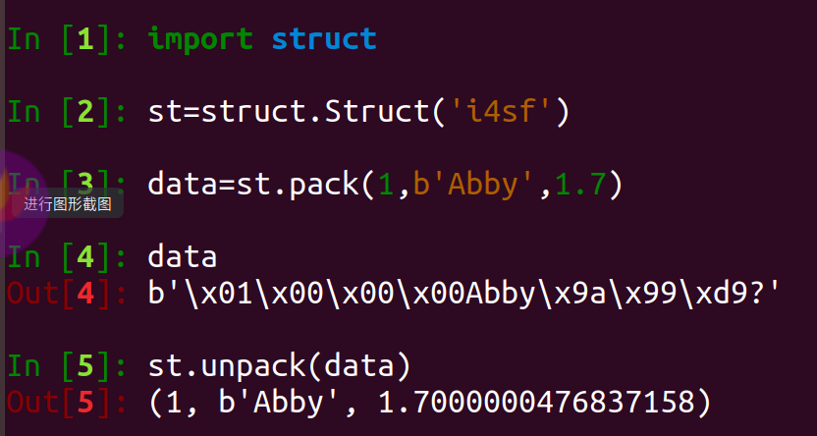

> 说明： 可以使用struct模块直接调用pack unpack。此时这两函数第一个参数传入fmt。其他用法功能相同

![](C:/Users/lvze/Desktop/%E8%AF%BE%E7%A8%8B%E4%B8%8B%E5%8F%91/IO%E7%BD%91%E7%BB%9C%E7%BC%96%E7%A8%8B/img/4_struct.png)

### HTTP传输

#### HTTP协议 （超文本传输协议）

1. 用途 ： 网页获取，数据的传输

2. 特点
>* 应用层协议，传输层使用tcp传输
>* 简单，灵活，很多语言都有HTTP专门接口
>* 无状态，协议不记录传输内容
>* http1.1 支持持久连接，丰富了请求类型

3. 网页请求过程

>1.客户端（浏览器）通过tcp传输，发送http请求给服务端
>2.服务端接收到http请求后进行解析
>3.服务端处理请求内容，组织响应内容
>4.服务端将响应内容以http响应格式发送给浏览器
>5.浏览器接收到响应内容，解析展示

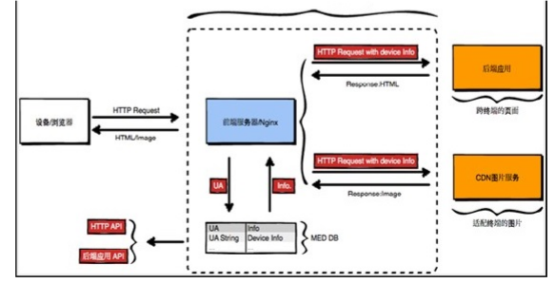

#### HTTP请求（request）

***代码实现：day6/http_test.py***

"""
http请求响应演示
"""
from socket import *
# tcp服务端
s = socket()
s.setsockopt(SOL_SOCKET,SO_REUSEADDR,1) # 端口立即重用
s.bind(('127.0.0.1',8000))
s.listen(5)
c,addr = s.accept()
print("Connect from",addr)
data = c.recv(4096).decode()
print(data) # http请求
html = """HTTP/1.1 200 OK
Content-Type: text/html
<h1>Hello World</h1>
"""
c.send(html.encode())
c.close()
s.close()

***代码实现：day7/http_server.py***

"""
编写一个http服务端程序
如果浏览器的请求内容 /
响应码为 200 OK,将index.html内容作为响应内容
如果浏览器的请求是其他的
响应码为 404 Not Found 内容为 "Sorry.."
"""
from socket import *
# 与客户端交互
def handle(connfd):
# 获取http请求
data = connfd.recv(4096).decode()
request_line = data.split('\n')[0] # 请求行
info = request_line.split(' ')[1] # 请求内容
# 看一下请求内容是不是/
if info == '/':
with open('index.html') as f:
# 组织http响应
response = "HTTP/1.1 200 OK\r\n"
response += "Content-Type:text/html\r\n"
response += '\r\n'
response += f.read()
else:
response = "HTTP/1.1 404 Not Found\r\n"
response += "Content-Type:text/html\r\n"
response += '\r\n'
response += "<h1>Sorry...</h1>"
# 发送给浏览器
connfd.send(response.encode())
# 搭建网络
def main():
sockfd = socket()
sockfd.setsockopt(SOL_SOCKET,SO_REUSEADDR,1)
sockfd.bind(('0.0.0.0',8000))
sockfd.listen(3)
while True:
connfd,addr = sockfd.accept()
print("Connect from",addr)
# 处理客户端请求
handle(connfd)

* 请求行 ： 具体的请求类别和请求内容

```
GET / HTTP/1.1
请求类别 请求内容 协议版本
```

请求类别：每个请求类别表示要做不同的事情

```
GET : 获取网络资源
POST ：提交一定的信息，得到反馈
HEAD ： 只获取网络资源的响应头
PUT ： 更新服务器资源
DELETE ： 删除服务器资源
CONNECT
TRACE ： 测试
OPTIONS ： 获取服务器性能信息
```

* 请求头：对请求的进一步解释和描述
```
Accept-Encoding: gzip
```
* 空行
* 请求体: 请求参数或者提交内容

#### http响应（response）

1. 响应格式：响应行，响应头，空行，响应体

* 响应行 ： 反馈基本的响应情况

```
HTTP/1.1 200 OK
版本信息 响应码 附加信息
```

响应码 ：
```
1xx 提示信息，表示请求被接收
2xx 响应成功
3xx 响应需要进一步操作，重定向
4xx 客户端错误
5xx 服务器错误
```
* 响应头：对响应内容的描述
```
Content-Type: text/html
```

* 响应体：响应的主体内容信息

